Nama : Tristan Vitorio Sinaga
NIM : 2802400710
Title : First Grep
Category : General Skill
Difficulty : Easy
Source : https://play.picoctf.org/practice/challenge/85?difficulty=1&page=1&search=FIRST
Goal
Menggunakan grep untuk mencari flag yang terdapat di file yang berisikan teks acak dan simbol-simbol acak seperti berikut :
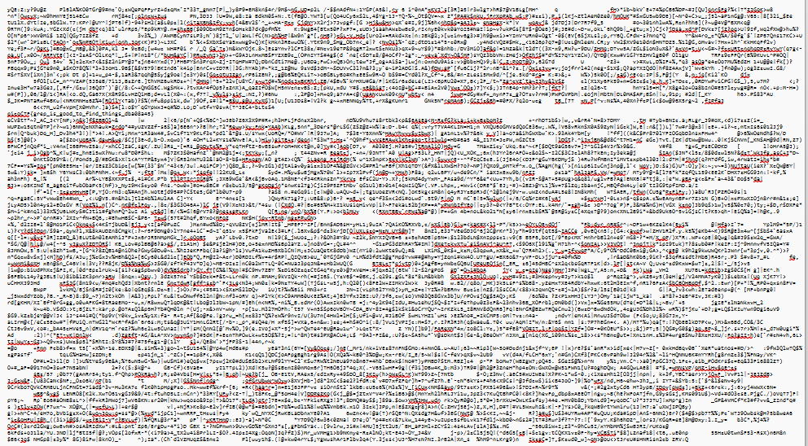
Solution
Langkah 1 : Buka terminal
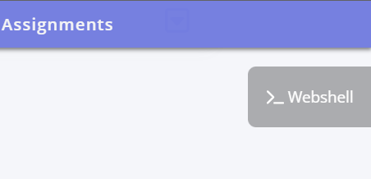
Terminal pada dasarnya adalah Text-Based User Interface untuk berinteraksi dengan komputer. Terminal memungkinkan pengguna untuk menjalankan perintah dan mengakses Command Line Interface (CLI) seperti windows atau linux. Disini saya menggunakan terminal webshell yang disediakan oleh web PICOCTF.

Langkah 2 : Gunakan wget untuk mendownload file ke dalam terminal
Agar kita dapat mengakses filenya didalam terminal, kita harus mendownloadnya terlebih dahulu. Ketik wget + (link address dari filenya), setelah itu tekan enter dan akan menghasilkan output seperti ini.
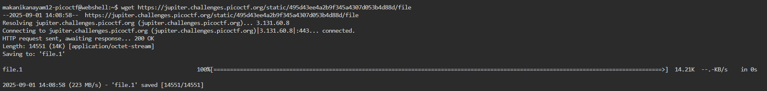

Langkah 3 : Gunakan grep untuk mencari flagnya
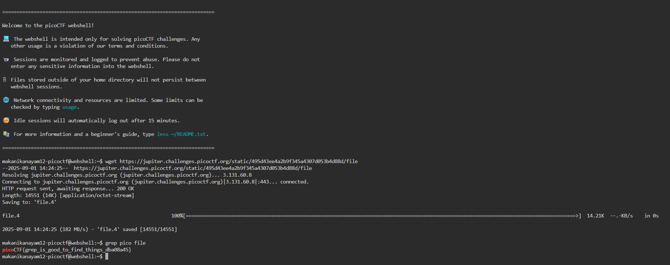
Setelah mendownload filenya, gunakan perintah grep untuk mencari flagnya. Grep adalah perintah di linux yang sama seperti ctrl+f, dengan format grep + kata yang dicari + nama file. Setelah ketik enter akan memunculkan output flagnya.
Dan saya berhasil mendapatkan flag juga menyelesaikan soal ini.

Learning Lesson
- Saya belajar cara menggunakan dan fungsi dari perintah grep

Conclusion
Pengalaman pertama saya menggunakan command linux grep, untuk mencari suatu kata dari banyaknya random angka dan simbol. Ini sama seperti menggunakan ctrl+f, tapi jika di linux menggunakan grep

